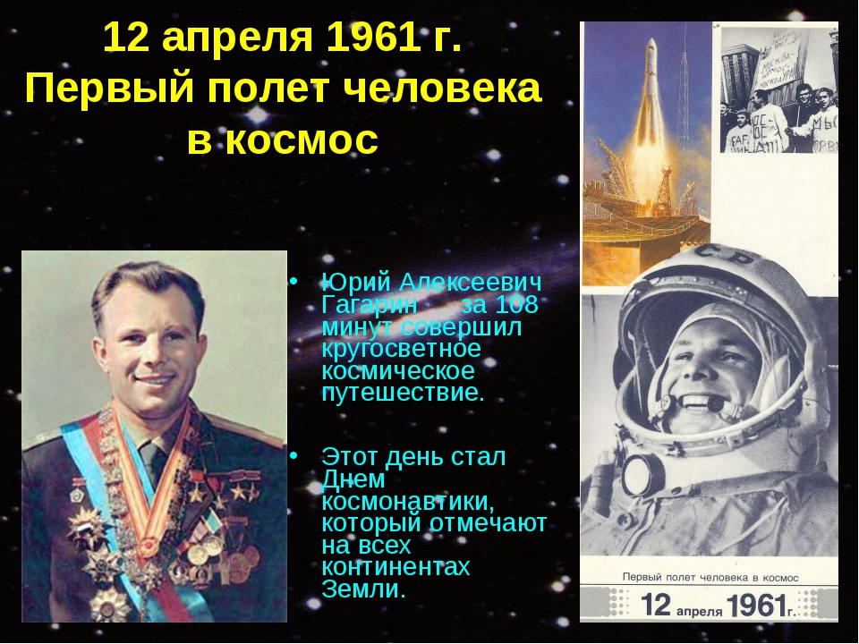

С 8.04.19 по 12.04.19 в Новосельской сош прошла неделя физики и математики , посвященная Дню космонавтики. В международный день космонавтики 12 апреля состоялся Гагаринский урок под общим названием «Космос – это мы». Классные руководители и ученицы 11 класса Большакова Юлия и Ефремова Дарья подготовили и провели беседы с презентациями о Ю.А. Гагарине, С.П. Королёве и В.В. Терешковой в 3, 4, 6, 7, 8 классах. Ученики 5, 7, 8, 10 и 11 классов приняли участие в викторине, посвященной Дню космонавтики. Восьмиклассники и десятиклассники соревновались в квест - игре «Физика вокруг нас».

ИТОГИ ВИКТОРИНЫ, посвященной Дню космонавтики:

5 класс
1 место — Лукин Семён
2 место — Малеин Матвей
3 место — Соловьёв Антон и Старухин Никита

7 класс
1 место — Березин Влад
2 место — Быченкова Дарья, Егорушкин Марк

8 класс
1 место — Пустовалов Александр
2 место — Никитин Леонид
3 место — Воронин Андрей

9 класс
1 место — Нашахалова Дарья
2 место — Иванов Евгений
3 место — Локостова Яна

10 класс
1 место — Егорушкина Елизавета
2 место — Степанова Ольга
3 место — Щербина Евгений

11 класс
1 место — Ефремова Дарья
2 место — Большакова Юлия
3 место — Захарова София

ИТОГИ КВЕСТ - игры «Физика вокруг нас»:
10 класс
1 место - команда «Логика», 2 место - команда «Умницы»
8 класс
1 место - команда «Лунтики», 2 место - команда «Марсиане»

ИТОГИ конкурса рисунков, посвященного Дню космонавтики:

1 класс
1 место — Выходец Вероника
2 место — Большаков Степан
3 место — Крюкова Валерия

2 класс
1 место — Манасян Карина
2 место — Фирстова Аня
3 место — Корноухов Максим

3 класс
1 место — Ерощева Аня
2 место — Щукина Марина, Голубкова Алёна
3 место — Лукина Варя

4 класс
2 место — Лизунова Анастасия
3 место — Воронина Аня

5 класс
1 место — Старухин Никита
2 место — Клюшин Даниил
3 место — Колесов Кирилл

6 класс
1 место — Захарова Алёна
2 место — Комарова Людмила
3 место — Смирнова Валентина

